**ΑΣΚΗΣΕΙΣ ΑΥΤΟΑΞΙΟΛΟΓΗΣΗΣ**

|  |
| --- |
| **Θεματικός Άξονας:** Πρακτικές  **Εκπαιδευτικό Αντικείμενο:** Αξιολόγηση πληροφορίας στο Διαδίκτυο  **Ημερομηνία τελευταίας τροποποίησης :** 6/07/2018 |

**Συγγραφική Ομάδα:** ΙΤΥΕ – Διεύθυνση Πανελλήνιου Σχολικού Δικτύου και Δικτυακών Τεχνολογιών – Ομάδα Πρεσβευτών eSafetyLabel+

# Ασκήσεις Αυτο-αξιολόγησης

**1. Επίλεξε την πρόταση που δηλώνει γεγονός.**

1. Ο καφές είναι ένα ρόφημα, το οποίο κατασκευάζεται από τα καβουρδισμένα και αλεσμένα σπόρια της καφέας ή καφεόδεντρου.
2. Ο καφές είναι απολαυστικός.
3. Ο καφές κόβει την όρεξη.
4. Ο καφές σε βοηθά να ξυπνήσεις το πρωί.

**2.Επίλεξε την πρόταση που δηλώνει άποψη.**

1. Τα πράσινα μήλα είναι φρούτα.
2. Τα πράσινα μήλα περιέχουν πολλές φυτικές ίνες.
3. Τα πράσινα μήλα είναι πιο νόστιμα από τα κόκκινα.
4. Τα πράσινα μήλα ωριμάζουν το φθινόπωρο.

**3. Γεγονός ή Άποψη; Ποιο από τα παρακάτω δεν ισχύει;**

1. Μπορούμε να αποδείξουμε ένα γεγονός κάνοντας έρευνα.
2. Το γεγονός είναι μια δήλωση που είναι αληθής και μπορεί να επιβεβαιωθεί αντικειμενικά.
3. Μια άποψη δεν είναι πάντα αλήθεια και δεν μπορεί να αποδειχθεί.
4. Η άποψη των πολλών είναι σωστή.

**4. Παρατήρησε την εικόνα και επίλεξε ποια από τις παρακάτω προτάσεις είναι γεγονός.**

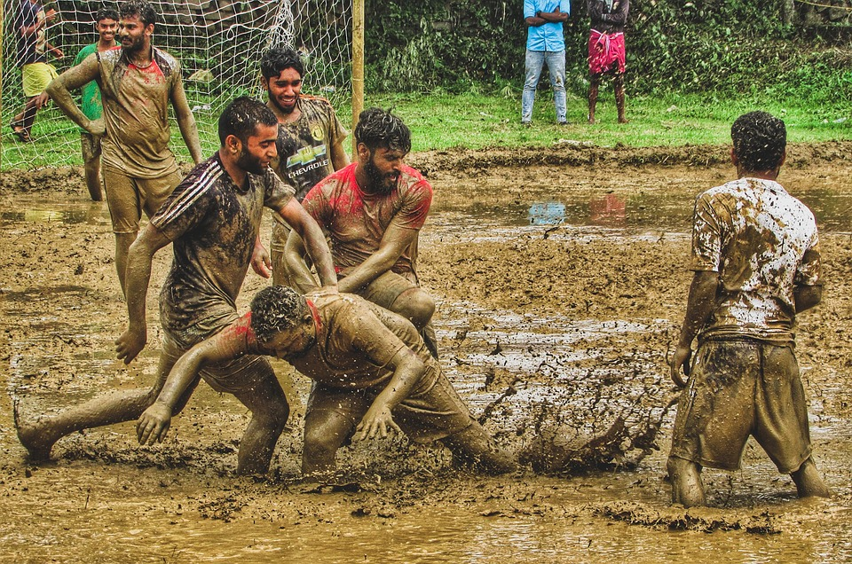

1. Οι δύο άντρες βοηθούν τον πεσμένο να σηκωθεί.
2. Οι δύο άντρες σπρώχνουν τον τρίτο για να πέσει.
3. Κάποιοι άνδρες που βρίσκονται στο περιστατικό περιγελούν αντί να βοηθήσουν.
4. Τα ρούχα τους έχουν λερωθεί με λάσπες.

**5. Πώς μπορούμε να καταλάβουμε αν μια ανάρτηση είναι hoax;**

1. Το άρθρο μας παρακινεί να το αναπαράγουμε.
2. Το άρθρο δεν είναι υπογεγραμμένο από κάποιον συντάκτη.
3. Το άρθρο δεν περιέχει ονόματα . Μιλά για την μικρή Ελένη, το θείο Βάνια και δεν αναφέρει το ονοματεπώνυμο του κεντρικού χαρακτήρα.
4. Όλα τα παραπάνω.

**6. Πώς μπορούμε από τον τίτλο να καταλάβουμε αν μια είδηση είναι ψευδής (fake news);**

1. Στα κείμενα γίνεται χρήση σημείων στίξης όπως θαυμαστικά (!!!)
2. Στα κείμενα γίνεται χρήση ΚΕΦΑΛΑΙΩΝ γραμμάτων.
3. Ισχυρίζεται ότι αποκαλύπτει κάτι που οι άλλοι θέλουν να κρύψουν.
4. Όλα τα παραπάνω.

**7. Παρατήρησε την παρακάτω εικόνα. Ποιος από τους παρακάτω τίτλους θεωρείς ότι δηλώνει τι πραγματικά συνέβη;**

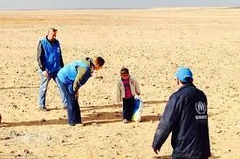

1. "Εντοπίστηκε τετράχρονος μόνος του στην έρημο να κουβαλά τα ρούχα της νεκρής μητέρας του."
2. "Τετράχρονος αποχωρίστηκε προσωρινά τους δικούς του, που βαδίζουν 20 μέτρα πιο μπροστά σε κομβόι προσφύγων."
3. "Οι απεσταλμένοι των Ηνωμένων Εθνών εντοπίζουν και ανακρίνουν παράνομο μικρό πρόσφυγα στα σύνορα Ιορδανίας- Συρίας."
4. "Εντοπίστηκε τετράχρονος μόνος του στην έρημο με χαρτοσακούλα γεμάτη εκρηκτικά."

**8. Παρατήρησε την παρακάτω εικόνα. Ποιος από τους παρακάτω τίτλους θεωρείς ότι θα έφερνε τις περισσότερες προβολές στο άρθρο;** (Eίναι αποδεκτές περισσότερες από μία σωστές απαντήσεις)



1. "Εντοπίστηκε τετράχρονος μόνος του στην έρημο να κουβαλά τα ρούχα της νεκρής μητέρας του."
2. "Τετράχρονος αποχωρίστηκε προσωρινά τους δικούς του, που βαδίζουν 20 μέτρα πιο μπροστά σε κομβόι προσφύγων."
3. "Οι απεσταλμένοι των Ηνωμένων Εθνών εντοπίζουν και ανακρίνουν παράνομο μικρό πρόσφυγα στα σύνορα Ιορδανίας- Συρίας."
4. "Εντοπίστηκε τετράχρονος μόνος του στην έρημο με χαρτοσακούλα γεμάτη εκρηκτικά."

**9. Βλέπεις το παρακάτω άρθρο. Ποιος πιστεύεις ότι είναι ο λόγος που δημοσιεύτηκε;**

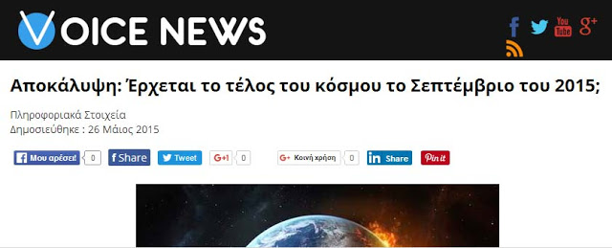

1. Για να ενημερώσει το κοινό για τις ενέργειες που πρέπει να κάνει σε περιπτώσεις μαζικών καταστροφών.
2. Για να προσελκύσει το κοινό με σκοπό τη διαφήμιση και αύξηση προβολών (views), δηλαδή clickbait.
3. Για να επαναφέρει τους ανθρώπους στο σωστό δρόμο.
4. Για να αποκαλύψει μεγάλες αλήθειες που τα συμβατικά μέσα όπως η τηλεόραση ή οι εφημερίδες δεν τολμούν να δημοσιεύσουν.

**10. Διαβάζεις τον τίτλο: "ΔΕΝ ΘΑ ΤΟ ΠΙΣΤΕΥΕΤΕ: Κοιμήθηκε με ένα κρεμμύδι στο λαιμό του, όταν ξύπνησε έπαθε ΣΟΚ!" Τι πιστεύεις ότι συνέβη;**

1. Καθάρισε το δέρμα του από τα σημάδια της ακμής.
2. Θεραπεύτηκε από τον καρκίνο.
3. Στην επιφάνεια του κρεμμυδιού είχε αποτυπωθεί η εικόνα του Χριστού.
4. Πήραν μυρωδιά τα σεντόνια.

**11. Ποιον από τους παρακάτω τίτλους θα χαρακτήριζες ως clickbait;**

1. «Αυτός ο άνδρας έτρωγε κάθε μέρα μόνο μπανάνες από το 1992. Το αποτέλεσμα; Θα σας εκπλήξει!»
2. «Νέα διαρροή και διακοπή νερού σε τμήμα της Θεσσαλονίκης»
3. "Ξάνθη: Σύγκρουση αλόγου με δυο ΙΧ στην εθνική οδό"
4. "Η πρόταση Γερμανίας - Γαλλίας για την ελάφρυνση του ελληνικού χρέους"

**12. Πού είναι το πιθανότερο να συναντήσεις την παρακάτω φωτογραφία;**

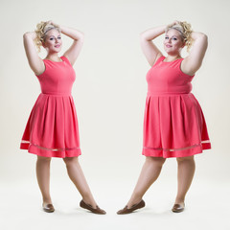

1. Σε ιατρικό άρθρο για τους κινδύνους της παχυσαρκίας.
2. Σε δημοσίευση που διαφημίζει χάπια αδυνατίσματος.
3. Σε άρθρο με θέμα την δύναμη της θελήσεως.
4. Σε σελίδα που διαφημίζει μαγιό.

**13. Διαβάζεις τον τίτλο : ΣΥΝΑΓΕΡΜΟΣ!!!! ''ΦΟΝΙΚΟΣ'' ΤΥΦΩΝΑΣ ΘΑ ΠΕΡΑΣΕΙ ΑΠΟ ΤΗΝ ΕΛΛΑΔΑ!!! Τι κάνετε;**

1. Το διαβάζεις από περιέργεια και το κοινοποιείς . Ας αποφασίσει καθένας μόνος του αν είναι αλήθεια ή ψέμα.
2. Βαριέσαι να το διαβάσεις , αλλά κάνεις Like , για να δηλώσεις ότι ήσουν οn line σήμερα.
3. Το κοινοποιείς παντού. Καλού- κακού, ας το δουν όλοι, να λάβουν τα μέτρα τους.
4. Από τον τίτλο και μόνο καταλαβαίνεις ότι είναι απάτη. Δεν το διαβάζεις, δεν το κοινοποιείς.

**14. Η δεξιά εικόνα είναι παραποιημένη. Ποιο από τα παρακάτω δεν συμπεριλαμβάνεται στα προβλήματα ή τους κινδύνους που προκύπτουν από την παραποίηση φωτογραφιών;**

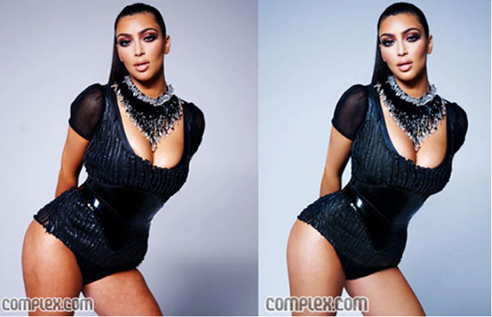

1. Διαστρεβλώνει την πραγματικότητα και εξαπατά.
2. Δημιουργεί λάθος πρότυπα.
3. Δημιουργεί δυστυχισμένους εφήβους που δεν ανταποκρίνονται στο πρότυπο.
4. Παρακινεί να μάθουμε Photoshop.

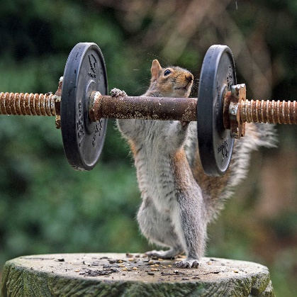**15. Photoshoped or not? Η παρακάτω εικόνα είναι…**

1. Αληθινή
2. Παραποιημένη

**16. Photoshoped or not? Η παρακάτω εικόνα είναι…**

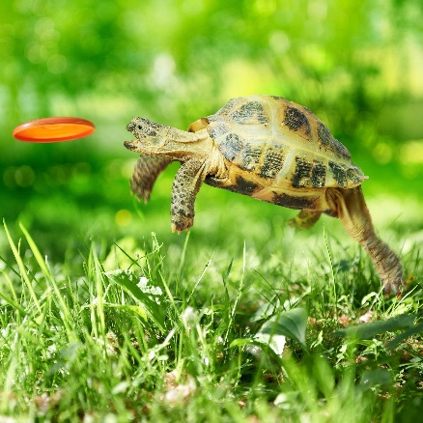

1. Αληθινή
2. Παραποιημένη

**Πνευματικά Δικαιώματα:**

Η παρούσα έκδοση χορηγείται με την ακόλουθη άδεια: Το περιεχόμενο του κειμένου δίνεται με άδεια χρήσης CCPL (Creative Commons Public License) τύπου: Αναφορά-Μη Εμπορική Χρήση-Παρόμοια διανομή 3.0 Ελλάδα.



Δηλαδή επιτρέπεται η επεξεργασία και αναδιανομή του με την προϋπόθεση ότι θα πρέπει να κάνετε την αναφορά:

* στο έργο "eSafety Label+: Become the next eSafety Champion" με τον τρόπο όπως αυτός έχει οριστεί από το δημιουργό (ΙΤΥΕ "ΔΙΟΦΑΝΤΟΣ" – Διεύθυνση Πανελλήνιου Σχολικού Δικτύου και Δικτυακών Τεχνολογιών – Ομάδα Πρεσβευτών eSafetyLabel+)
* και τον τελικό δικαιούχο του έργου Ινστιτούτο Τεχνολογίας Υπολογιστών και Εκδόσεων "ΔΙΟΦΑΝΤΟΣ", ή τον χορηγούντο την άδεια (χωρίς όμως να εννοείται με οποιονδήποτε τρόπο ότι εγκρίνουν εσάς ή τη χρήση του έργου από εσάς).

**Μη Εμπορική Χρήση** — Δεν μπορείτε να χρησιμοποιήσετε το έργο αυτό για εμπορικούς σκοπούς.

**Παρόμοια διανομή** — Εάν αλλοιώσετε, τροποποιήσετε ή δημιουργήσετε περαιτέρω βασισμένοι στο έργο θα μπορείτε να διανείμετε το έργο που θα προκύψει μόνο με την ίδια ή παρόμοια άδεια.

Περισσότερα για το συγκεκριμένο τύπο αδειοδότησης θα βρείτε στον ιστότοπο της Creative Common όπου υπάρχει και το νομικό μέρος του πλήρους περιεχομένου της άδειας.

**Χρηματοδότηση**

Το παρόν συγχρηματοδοτείται από την Ευρωπαϊκή Ένωση στο πλαίσιο του Erasmus+ Call: 2017, Strategic Partnerships for school education, Key Action 2 – Cooperation for Innovation and the Exchange of Good Practices, Project Code 2017-1-EL01-KA201-036242.